通 知
为全面提高我校新任教师的师德修养、专业素质、业务能力和教学水平,经研究决定组织2017年新任教师培训。现将有关事项通知如下：
- 参加对象：全体信任教师
- 培训时间：2017.8.21~8.22
- 具体安排：
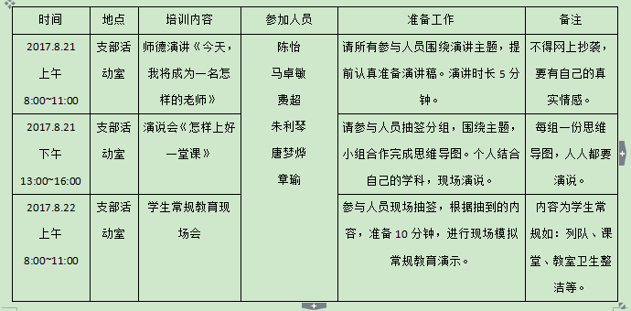
- 评委：丁雄鹰、周茹媛、蒋云峰、王金红、李文平、章志英
- 摄像：蒋云峰
备注：请各位老师积极参加本次新教师培训，全程将进行摄像，最后会评选优秀学员。
武进区宋剑湖小学教导处
2017.8.19

